Самади Мадина Магнисовна
Учитель английского языка
КГУ «Школа-гимназия №5»
Хен Диля Рашидовна
Учитель английского языка
КГУ «Школа-гимназия №5»

“Spelling Bee”
Сценарий внеклассного
мероприятия
по английскому языку
3 класс

Цель конкурса “Spelling Bee”:
совершенствование коммуникативной компетенции учащихся в устной речи. создание обучающимся условия для реализации потребности в самовыражении и самореализации, социальном признании, путем приобщения к международному конкурсу по орфографии по английскому языку.
Задачи конкурса “Spelling Bee”:
- повышение интереса к изучению английского языка;
- выявление одарённых учеников;
- активизация внеклассной работы по предмету;
- расширение словарного запаса;
- развитие орфографических навыков.
Ход мероприятия
1. Организационный момент. Приветствие.
2. Вступительное слово учителей. История конкурса.

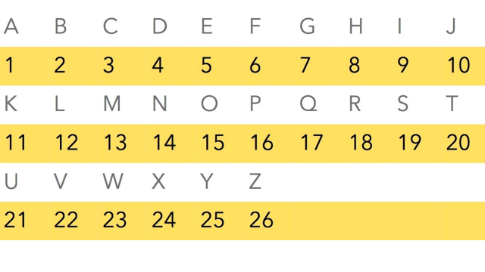
Spelling bee (англ. spell — произносить по буквам + bee (истор.) — собрание) — конкурс (как правило детский) произношения слов по буквам. Как полагают, правила конкурса были придуманы в США. Первое печатное упоминание о конкурсе датируется 1850 годом. Как национальный орфографический конкурс, Spelling Bee «Грамотные пчелки», стартовал в США в 1925 году.
Национальные конкурсы проводятся во многих странах, например в США, Великобритании, Австралии, Новой Зеландии, Канаде. Spelling bee постоянно проводят в американских школах. Побеждает в конкурсе тот, кто больше всех правильно произнесёт слова по буквам.
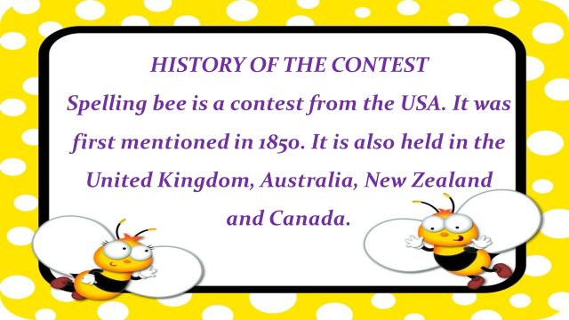
Конкурс предполагает произношение слова по буквам. Студенту дается слово, которое он должен произнести по буквам правильно. При этом он должен называть буквы верно. И не имеет право на исправление ошибки. В ходе конкурса студент имеет право попросить повторить слово, попросить его дефиницию, запросить предложение, в котором это слово используется, и попросить перевести его.
3. Знакомство с командами.
Три команды по три человека в каждой: Buttercup, Tulip, Daisy.
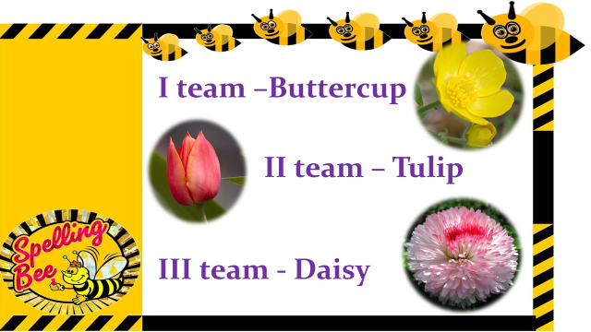

4. Исполнение песни учениками 3х классов “Green Day”
5. Первый тур: Разминка What words are hidden?
Слова зашифрованы цифрами. Чтобы отгадать слова, необходимо вспомнить алфавит. Пример: слово 3 1 20 – CAT

Командам раздаются карточки с одним зашифрованным словом

Card 1 - family
Card 2 - friend
Card 3 – school
6. Второй тур: Загадки Riddles.
Командам раздаются карточки с двумя загадками, команды получают по баллу за правильный ответ.
Riddle 1  I am purple, yellow, red and green  The King cannot reach me and niether  can the Queen.  I show my colours after the rain  Snd only when the sun comes out again  (a rainbow)  Riddle 3  Clean, but not water,  White, but not snow,  Sweet, but not ice-cream,  What is it?  (sugar)  Riddle 5  I fly, yet I have no wings.  I cry, yet I have no eyes.  Darkness follows me,  Lower light I never see.  (a cloud) | Riddle 2  It is blue and green, and red,  It bounces higher than my head,  It does not want to stop at all.  What is it? It is my …  (ball)  Riddle 4  I am always hungry,  I must always be fed,  The finger touch,  Will soon turn red.  (fire)  Riddle 6  What has a head like a cat,  Feet like a cat,  A tail like a cat,  But isn’t a cat?  (a kitten)

7. Третий тур: Who’s the fastest?
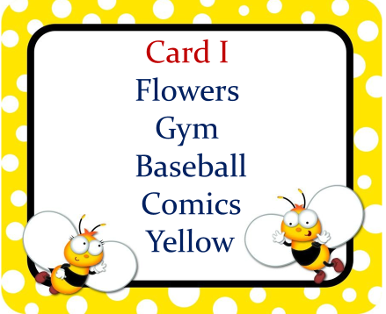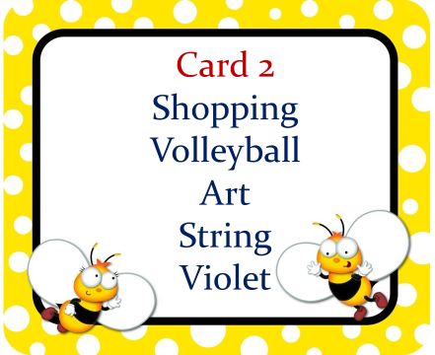
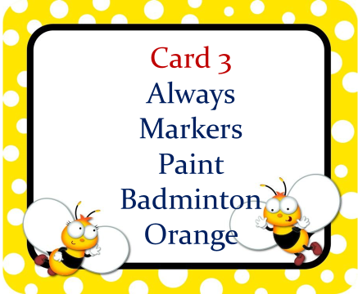
На слайде показаны пять слов. Задача команды первым поднять руку и произнести все слова по буквам. Всего предоставляется три группы слов. за каждое слово присуждается по баллу.
8. Четвертый тур: Скороговорки.
Задача как можно четче и правильнее произнести скороговорку.
Один игрок из команды берет текст скороговорки на английском языке.
1. I saw Susie sitting in a shoe shine shop.
Where she sits she shines, and where she shines she sits.
2. The thirty-three thieves thought that they thrilled the throne throughout Thursday.
3. I wish to wish the wish you wish to wish, but if you wish the wish the witch wishes, I won't wish the wish you wish to wish.
4. How many cookies could a good cook cook. If a good cook could cook cookies? A good cook could cook as much cookies as a good cook who could cook cookies
За этот конкурс жюри присуждает баллы.
9. Пятый тур: Конкурс капитанов
Капитаны вытягивают карточки со словами на русском языке. Задача перевести слова и произнести по буквам.
Дуть, ударять, дергать, трясти, струнный, клавишный, рисовать, чистить, сажать
10. Шестой тур: Фонетический.
Учитель зачитывает слова с карточек. Участник команды должен повторить его внимательно, подумать и не спеша, произнесите его по буквам. Важно: если участник споткнулся на середине слова нельзя начинать произносить его с самого начала. Лучше остановиться и подумать. А затем продолжить дальше.
Каждой команде дается 3 слова. То есть за этот конкурс можно заработать команде до 3 баллов.
Violin, guitar, kobyz, zhetygen, piano, trumpet, tambourine, drum, recorder, dombra,
11. Подведение итогов. Рефлексия.
Жюри анализирует ответы учащихся и присуждает призовые места (1, 2, 3 место)
Во время подсчета команды готовят постер “Spelling Bee”

